Información general:

1- Nombre de la herramienta, empresa que la desarrolló, versión y año.

Herramienta : PlantUML
Año de Inicio del proyecto: Abril 22 del 2009
Versión actual: 1.2021.4
Licencia : GPL2 pero existen versiones en otras licencias. (Apache, MIT, Eclipse)

2- ¿Qué diagramas permite realizar la herramienta? ¿Sobre qué versión de UML?

3- ¿La herramienta elegida permite generar una documentación completa del modelo? ¿En qué formatos? Ejemplifique que información se encuentra en la documentación generada, y que información no.

4- ¿La herramienta permite generar código? ¿En qué lenguaje/s?

5- Si permite generar código, ¿permite hacer ingeniería inversa?

6- Documente alguna facilidad que haya encontrado en la herramienta, como la posibilidad de definir un glosario de términos para el proyecto, control de cambios, etc.

7- ¿Permite importar / exportar a otros formatos? ¿A cuáles?
Sí.

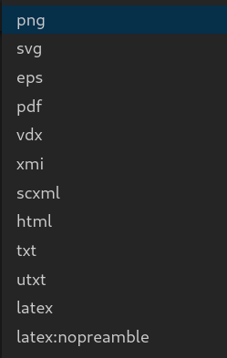

Información de los diagramas de casos de uso:

1- ¿La herramienta elegida provee alguna facilidad para escribir las conversaciones del caso de uso? Muestre cómo las pudo escribir.

No permite, hay que escribirlos aparte en base a alguna plantilla dentro de un documento aparte. Para las conversaciones usé la plantilla provista por la cátedra dentro de un google drive.
El problema que veo es que es complejo sincronizar los cambios, si cambiamos la conversación no sabemos que cambio en la misma herramienta para ajustar los diagramas de secuencia.

2- En UML, para indicar que un caso de uso está incluido en otro se subraya el nombre del caso de uso en la conversación. ¿Pudo hacer eso con la herramienta?

No, se hace aparte dentro de la plantilla del documento.

Información de los diagramas de secuencia

1- ¿Como indica en su herramienta que un objeto es una instancia de una clase en particular?

Si usando la sintaxis << >> en el código de generación del gráfico.
Ej:
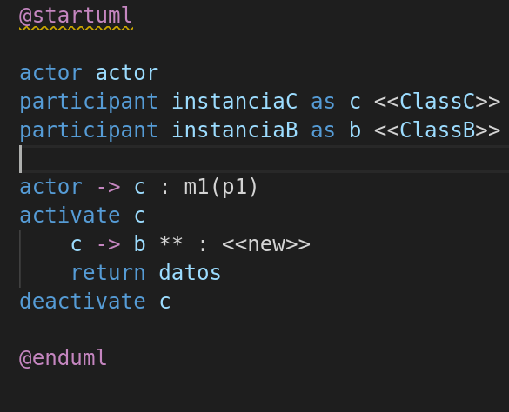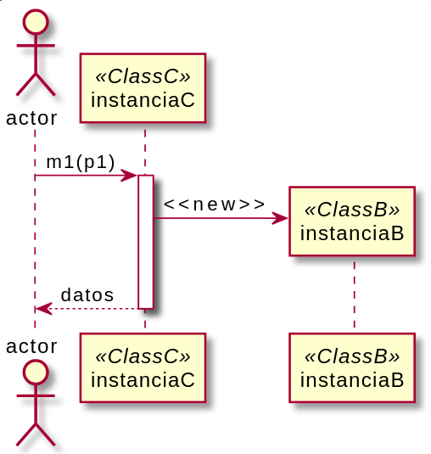

También permite distintos tipos de gráficos de los participantes del diagrama.

participant
actor
boundary
control
entity
database
collections
queue

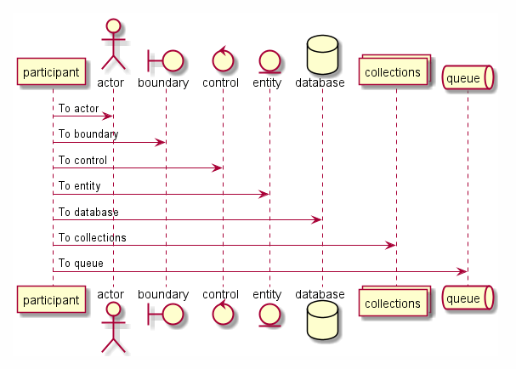

2- En UML, si un mensaje es de creación, la caja del objeto se desplaza hasta la recepción
del mensaje de creación. ¿Permite hacerlo su herramienta? ¿Cómo indica que un mensaje
es de creación?

Si, permite indicarlo en el envío del mensaje usando **

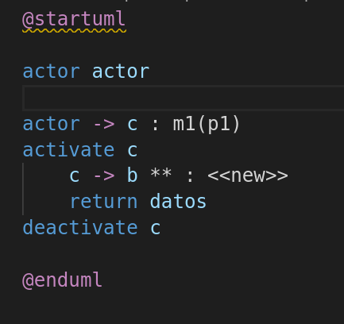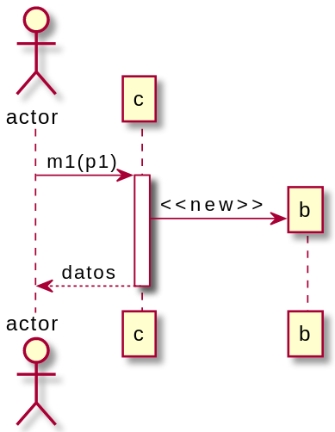

3- Algunas herramientas, a medida que se agregan mensajes en el diagrama de secuencia,
agregan los métodos en el diagrama de clases. ¿Su herramienta lo hace? ¿Cómo permite
relacionar un mensaje con el método especificado en la clase?

No. no existe relación entre cada uno de los diagramas. Se podría llegar a generar mediante plugins que analicen el código que genera el diagrama. Pero no existe nada actualmente.

4- ¿Permite especificar frames alternativos, o loops?

Si. permite agrupar los mensajes usando las siguientes palabras clave.
- alt/else
- opt
- loop
- par
- break
- critical
- group, followed by a text to be displayed
Para el caso de los loops y alternativas por ejemplo:

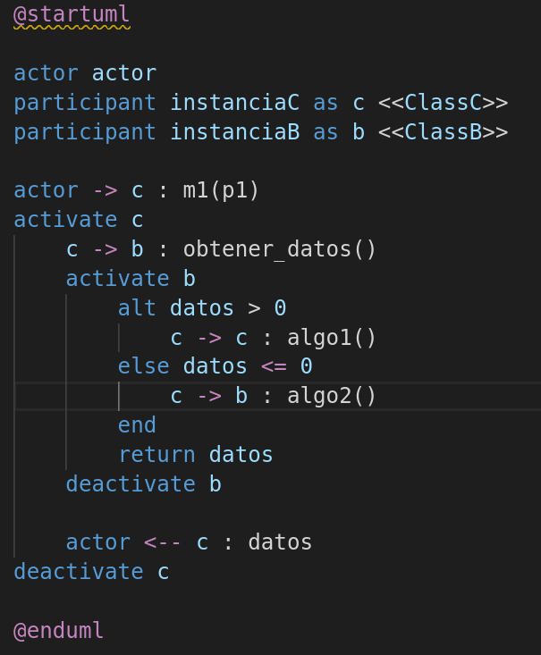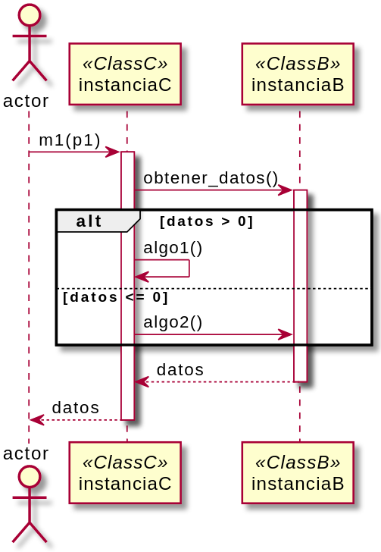

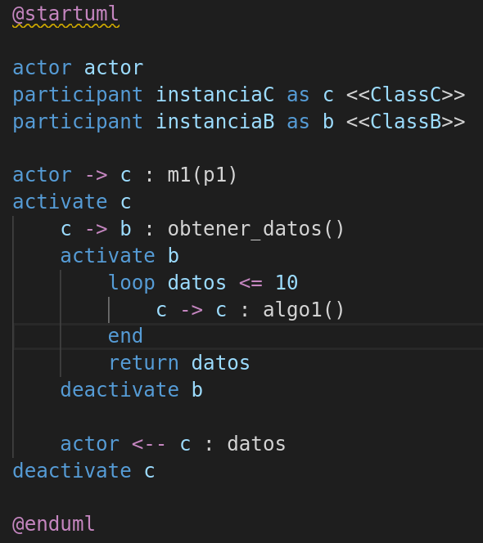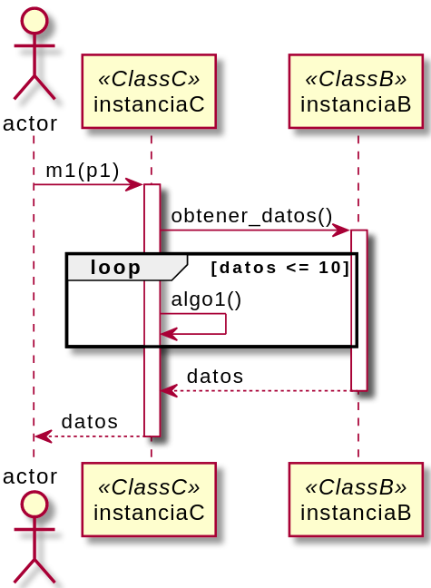

Diagramas de clases

1- La herramienta elegida permite escribir modelos que no estén bien formados, como por
ejemplo, tener dos clases con el mismo nombre, o dos atributos con el mismo nombre en la
misma clase ¿Advierte mediante algún warning?

En casos de error de sintaxis de la definición el sistema informa con un error en la línea del error.
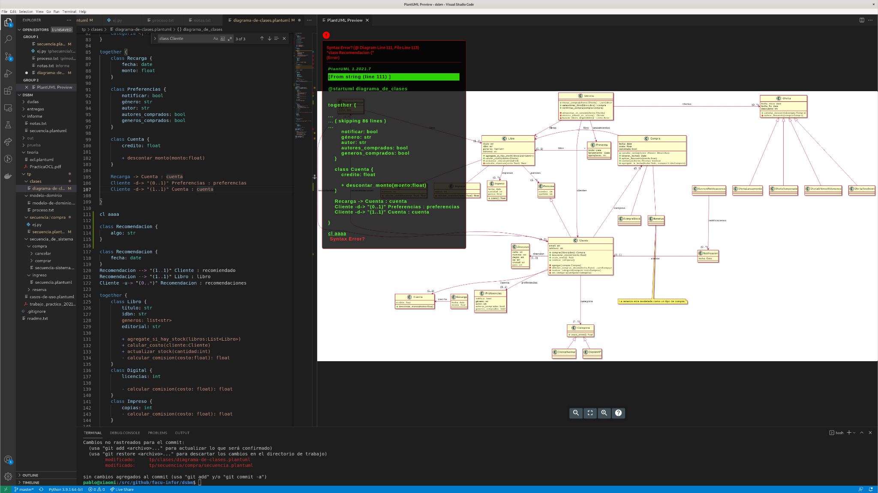

Permite algo que no sería válido, definir múltiples clases con el mismo nombre, que tiene el efecto de combinar las definiciones en el gráfico final. Esta funcionalidad puede ser útil para llevar versionado de los diagramas, o combinaciones de funcionalidades en distintas partes de la definición del diagrama pero que terminan siendo un solo gráfico final.
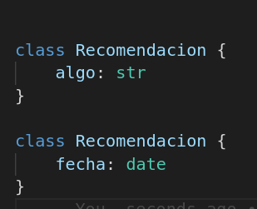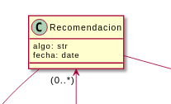

2- ¿Permite ocultar ciertos elementos, por ejemplo, ocultar en alguna vista ciertos atributos? Y
ciertas relaciones?

Si mediante definiciones de hide/show
Se pueden ocultar atributos y métodos selectivamente, por clase o para todas, mediante hide members, hide fields, hide methods
Ej:
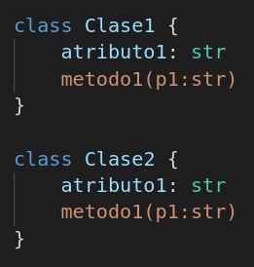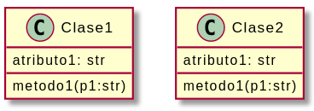

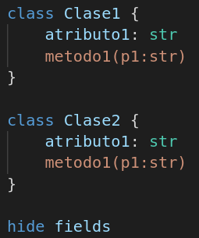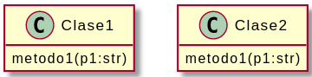
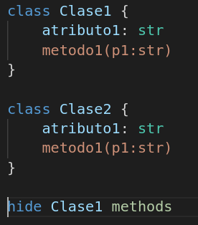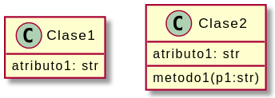

Inclusive permite ocultar o mostrar en base a si tienen asociaciones o no.
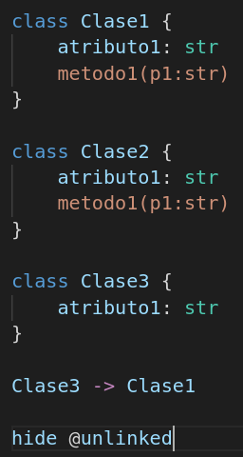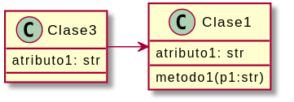

También se puede ocultar paquetes para cuando se incluyen archivos de otros diagramas y solo se quieren ocultar partes seleccionadas para proporcionar vistas del mismo.
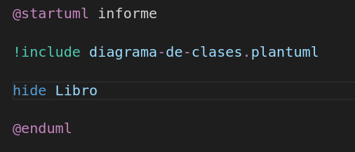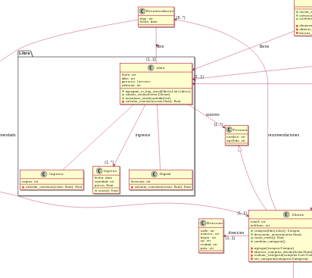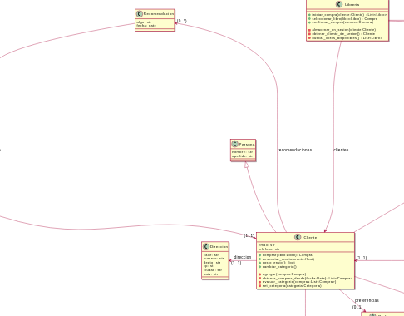

3- ¿Permite agrupar los atributos o métodos con algún estereotipo? Pruebe agregar el
estereotipo <<creation>> a dos o más métodos y documente si los agrupa.
No se pueden asignar estereotipos a métodos. Solo a clases mediante << >>
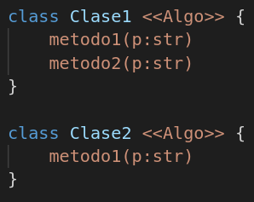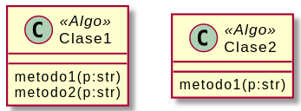

4- Algunas herramientas, a medida que se agregan las clases se muestran en un árbol junto
con los demás elementos del modelo. ¿Ocurre esto con su herramienta? ¿Qué pasa con
las asociaciones? ¿Cómo se muestran?

No se muestra en formato árbol ya que la herramienta traduce una sintaxis simplificada de un modelo a un diagrama. La herramienta de modelado permite prototipar pero no implementa ninguna de las restricciones del modelo UML.
Las asociaciones dentro de la definición del diagrama se pueden definir de distintas formas.
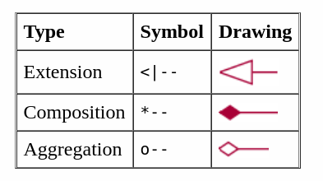
Un ejemplo con todos los casos posibles:
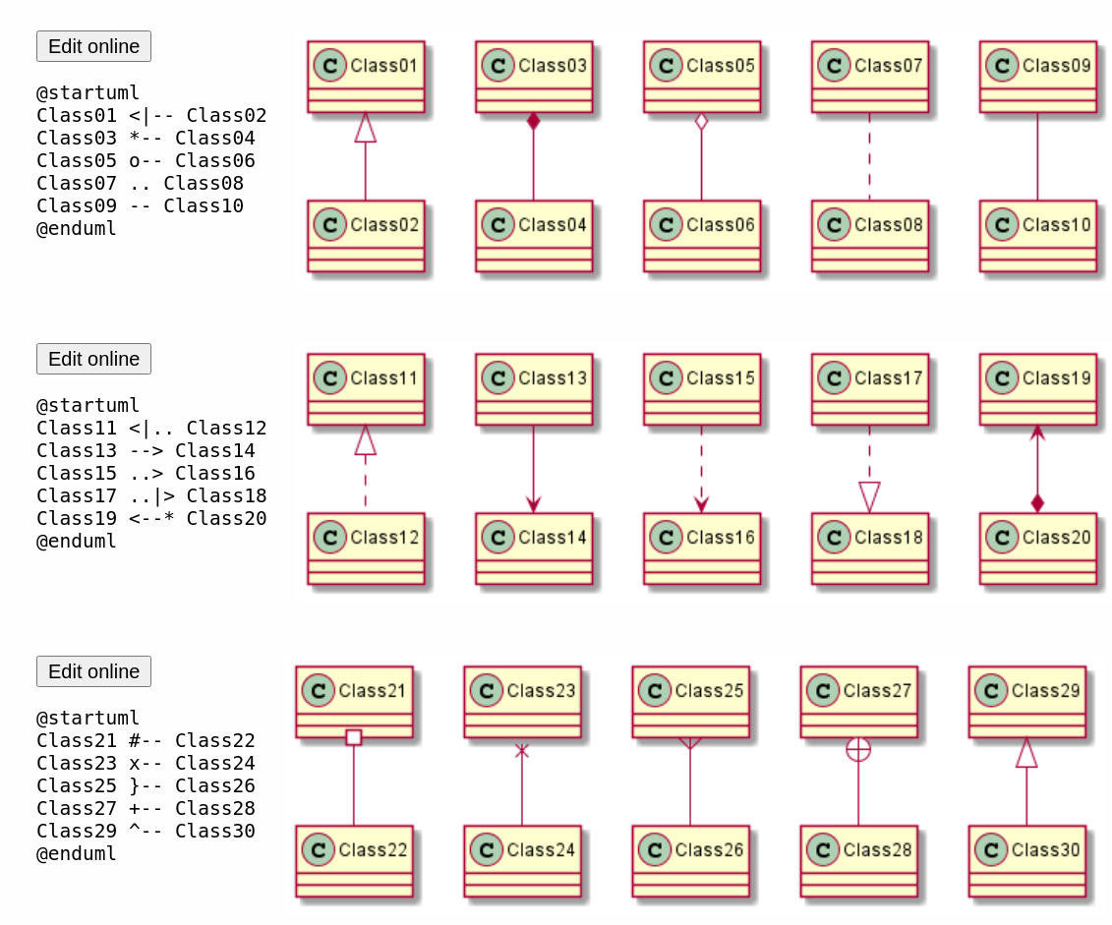

5- En toda herramienta hay dos tipos de borrado: borrado de la vista y borrado del modelo.
Documente cómo hace para borrar una clase y una asociación con los dos tipos de
borrado.

En el caso de esta herramienta solo existe el borrado de la vista. El modelo lo representaría plantuml con el código fuente de la definición del diagrama, dentro de ese archivo solo se puede comentar, o eliminar el código físicamente.
Ej:

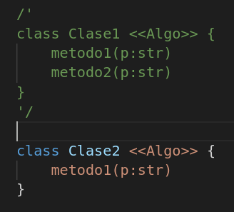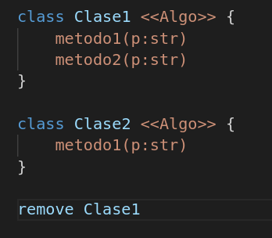
En este caso los 2 tienen en mismo efecto en el diagrama:
